田家庵经济开发区污水处理站新建及设备更新项目
环境影响报告书

环境影响评价公众参与说明

安徽淮南田家庵经济开发区(筹)管理委员会
二〇二六年四月

目录
1 概述 1
2 首次环境影响评价信息公开情况 2
2.1 公开内容及日期 2
2.2 公开方式 2
2.2.1 网络 2
2.3 公众意见情况 5
3 征求意见稿公示情况 5
3.1 公示内容及时限 5
3.2 公示方式 6
3.2.1 网络 6
3.2.2 报纸 8
3.2.3 张贴 9
3.3查阅情况 12
3.4公众提出意见情况 12
4其他公众参与情况 12
5公众意见处理情况 12
5.1 公众意见概述和分析 12
5.2 公众意见采纳情况 12
6报批前公开情况 13
6.1 公开内容及日期 13
6.2 公开方式 13
6.2.1 网络 13
7其他 14
7.1 存档备查情况 14
8诚信承诺 15
9附件 16

1 概述
（1）项目名称：田家庵经济开发区污水处理站新建及设备更新项目
（2）建设单位：安徽淮南田家庵经济开发区(筹)管理委员会
（3）工程总投资：10258.5万元
（4）建设性质：扩建
（5）占地面积：17017.73m²。
（6）建设规模：依托现有污水处理站已建工程进行设备更新和改建，扩建1座污水处理厂，设计能力由现有的1000t/d增加至3000t/d，主要建设格栅井及集水池、气浮组合池、初沉池、生化组合池、二沉池、高效沉淀池、中间水池、石英砂过滤器、臭氧组合池、排放消毒回用水池、排放明渠、除臭设备、综合设备间、臭氧制备间、门卫室、在线监测室等配套工程，项目建成后依托现有工程收水管线。
公众参与是环境影响评价的重要部分。一个建设项目的环境影响评价，首先考虑的是对区域环境质量的影响问题，但是，开发建设对当地居民和公众的影响同样也十分重要。因为一个建设项目，尤其是大型的建设项目对当地的经济结构、人们的生活方式、就业方式、公众健康等方面都会产生深刻的，不可逆转的影响，而当地公众是最直接的受影响者，并且他们还将成为开发建设活动的重要组成部分。因此，当地公众对开发项目的态度是一个不可忽视的问题。否则，由于忽略这一问题而使当地公众的利益受到侵害，将对开发项目产生深远的不利影响。所以应在环境影响评价工作中广泛听取公众的意见和建议，充分考虑到受影响地区的居民的利益，尽可能降低对公众利益的不利影响，使之得到必要的补偿。所以，公众参与在环境影响评价中占有重要的地位。
田家庵经济开发区污水处理站新建及设备更新项目环境影响评价公众参与的目的就是使当地居民能够及时、准确地了解项目建设的意义，以及项目建设给他们带来的有利和不利、直接和间接的影响，同时了解他们对建设项目的态度及所关心的主要问题，从公众的利益出发，共同找出解决问题的办法，以达到评价工作的完善和公正，并保证建设项目的顺利实施，避免项目建设和营运过程中出现污染纠纷。

2 首次环境影响评价信息公开情况

2.1 公开内容及日期
根据生态环境部2018年7月16日，部令第4号文《环境影响评价公众参与办法》第九条的相关规定和要求，建设单位应当在确定环境影响报告书编制单位后7个工作日内，通过其网站、建设项目所在地公共媒体网站或者建设项目所在地相关政府网站公示相关信息。为了充分了解评价范围公众的意见，本次环境影响评价首次环境影响评价信息公开在濉溪县人民政府网站进行了首次公示。公示日期（文件生成日期）从2024年9月5日起。公示内容主要为建设项目名称、选址、建设内容等基本情况；建设单位名称和联系方式；环境影响报告书编制单位的名称和联系方式；公众意见表的网络链接；提交公众意见表的方式和途径。
安徽淮南田家庵经济开发区(筹)管理委员会于2025年9月18日委托安徽睿晟环境科技有限公司进行该项目环境影响报告书编制。公示网站为淮南市生态环境局，受众面较广。综上，本项目首次环境影响评价信息公开内容、公示日期及选址的网络平台均能够满足《环境影响评价公众参与办法》第九条“建设单位应当在确定环境影响报告书编制单位后7个工作日内，通过其网站、建设项目所在地公共媒体网站或者建设项目所在地相关政府网站”的相关要求。

2.2 公开方式

2.2.1 网络
根据《环境影响评价公众参与办法》第九条要求：建设单位应当在确定环境影响报告书编制单位后7个工作日内，通过其网站、建设项目所在地公共媒体网站或者建设项目所在地相关政府网站（以下统称网络平台），公开下列信息：
（一）建设项目名称、选址选线、建设内容等基本情况，改建、扩建、迁建项目应当说明现有工程及其环境保护情况；
（二）建设单位名称和联系方式；
（三）环境影响报告书编制单位的名称；
（四）公众意见表的网络链接；
（五）提交公众意见表的方式和途径。
因此，安徽淮南田家庵经济开发区(筹)管理委员会在2025年9月18日委托安徽睿晟环境科技有限公司进行田家庵经济开发区污水处理站新建及设备更新项目环境影响报告书编制后七日内，即选择在建设单位网站开展了项目首次环境影响评价信息公开（2025年9月18日），公示内容按照“第九条”的要求公示了项目名称、选址、内容、建设单位、联系方式，环境影响报告书编制单位名称、公众参与表格和提交意见表的方式和途径（具体网络公示的截图见下图1）。公示中提到在环境影响报告书征求意见过程中，欢迎公众向建设单位提出与环境影响评价相关的意见。首次公示网站的链接为：https：//sthjj.huainan.gov.cn/hbyw/xmgl/hpgs/551841606.html。

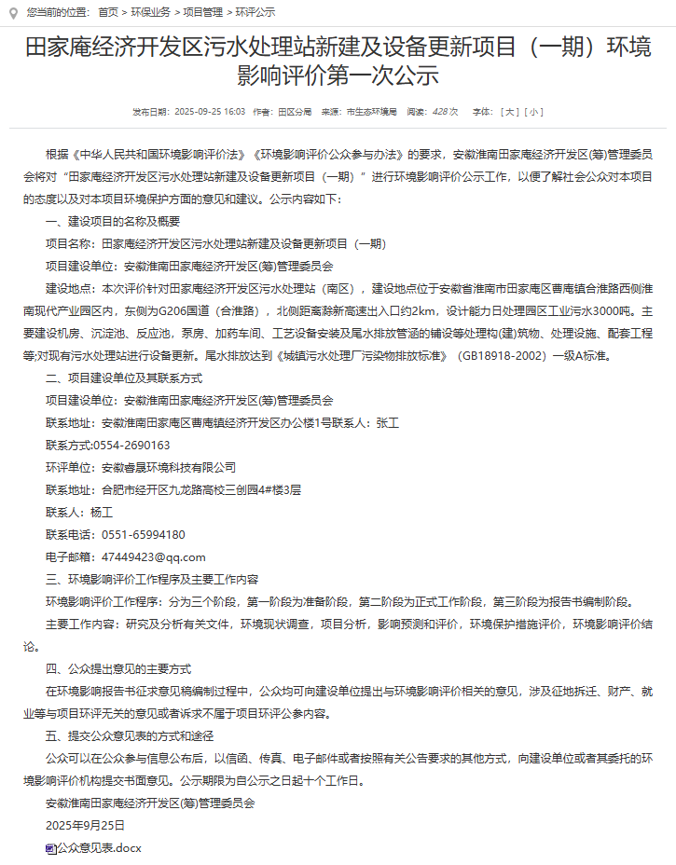
图1 本项目首次环境影响评价信息公开情况截图

2.3 公众意见情况
在本项目首次网络公示期间，建设单位及评价单位未收到相关反馈意见。

3 征求意见稿公示情况

3.1 公示内容及时限
根据《环境影响评价公众参与办法》第十条要求：建设项目环境影响报告书征求意见稿形成后，建设单位应当公开下列信息，征求与该建设项目环境影响有关的意见：
（一）环境影响报告书征求意见稿全文的网络链接及查阅纸质报告书的方式和途径；
（二）征求意见的公众范围；
（三）公众意见表的网络链接；
（四）公众提出意见的方式和途径；
（五）公众提出意见的起止时间。
建设单位征求公众意见的期限不得少于10个工作日。
本项目环境影响报告书征求意见稿完成后，安徽淮南田家庵经济开发区(筹)管理委员会按照《环境影响评价公众参与办法》第十条、第十一条的相关要求，分别选择了网络平台公开、报纸公开及张贴公告的三种方式，对项目环境影响报告书征求意见稿进行公示并试图广泛征求并听取建设项目所在地周边区域内的公民、法人和其他组织的意见。其中网络平台公开依旧选择与首次环境影响评价信息公开相同的网络平台，即淮南市生态环境局网站，公示时间为2025年12月9日～2025年12月23日；报纸公开选择了在当地公众最易于接触的新安晚报进行公示（第一次登报时间：2025年12月11日，第二次登报时间：2025年12月13日）；期间选取了项目周边人口集中度较高的李桥村、宋王村、安徽淮南田家庵经济开发区管理委员会公告栏进行了张贴公告。
本次环境影响报告书征求意见稿公示内容按照《环境影响评价公众参与办法》第十条要求，主要公示了项目环境影响报告书征求意见稿全文链接、查阅纸质报告书的方式和途径、公众意见表的网络链接、提出意见的方式和途径以及提出意见的起止时间。其中明确了纸质报告书的查阅场所为田家庵经济开发区污水处理站新建及设备更新项目内，查阅途径为现场调阅。本次征求意见的起止时间为2025年12月9日～2025年12月23日。
综上，项目环境影响报告书征求意见稿的公示内容、公示方式及公示时间均满足《环境影响评价公众参与办法》第十条、第十一条相关要求。

3.2 公示方式

3.2.1 网络
项目环境影响报告书征求意见稿网络公示选择的载体为淮南市生态环境局网站，该网站为建设项目所在地相关政府网站，网络公示平台的选取符合《环境影响评价公众参与办法》的相关要求。征求意见稿及公参调查表下载链接为：https：//www.tja.gov.cn/grassroots/118322653/1260816771.html，网络公示时间按照要求设置为：2025年12月9日～2025年12月23日，有效公示时间为不低于10个工作日，满足《环境影响评价公众参与办法》中“持续公开期限不得少于10个工作日”的要求。本次网络公示的截图见下图2所示。
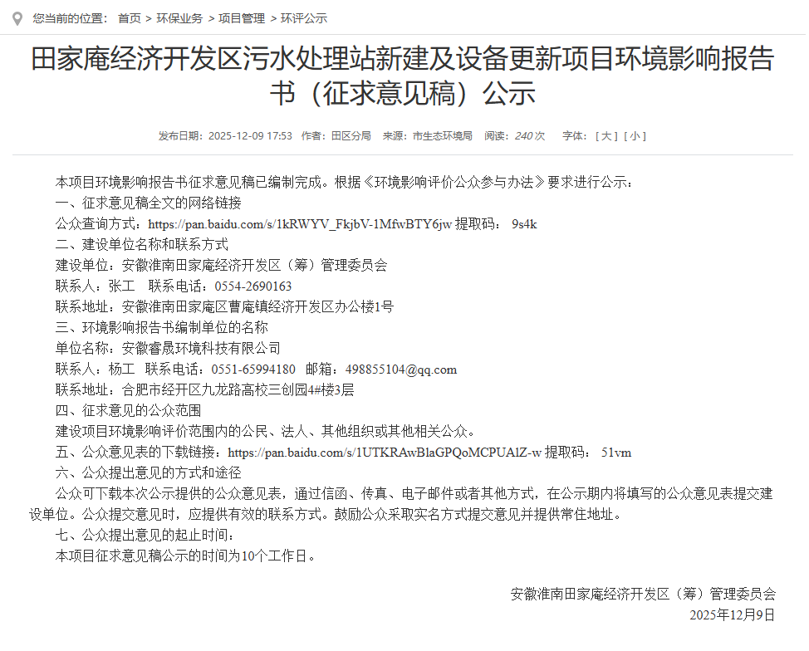
图2 项目环境影响报告书征求意见稿及公参调查表网络公示截图

3.2.2 报纸
项目环境影响报告书征求意见稿报纸公示选择的载体为安徽日报。《安徽日报》为项目所在地公众易于接触的报纸，公示的载体符合《环境影响评价公众参与办法》的要求。报纸公示的内容主要为报告书征求意见稿及公参调查表的公示网站等基本信息。两次登报公示时间分别为2025年12月11日和2025年12月13日，满足《环境影响评价公众参与办法》中“建设项目所在地公众易于接触的报纸公开，且在征求意见的10个工作日内公开信息不得少于2次”的要求。两次报纸公示的截图信息见下图3所示。
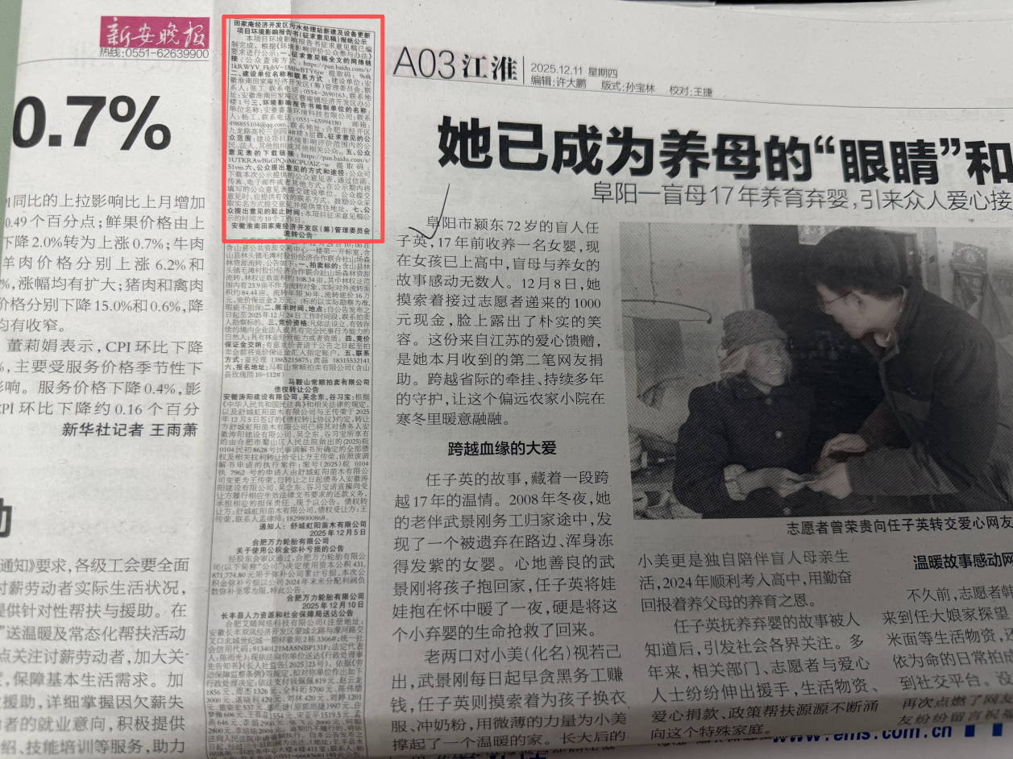
图3a 环境影响报告书征求意见稿第一次报纸公示截图
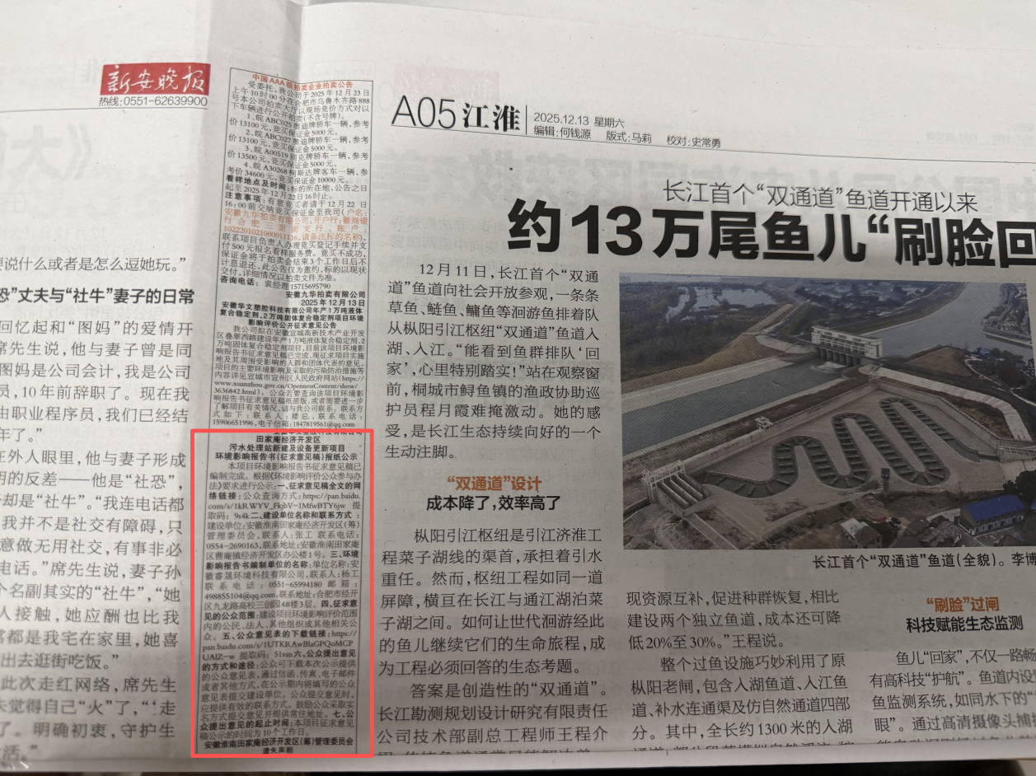
图3b 环境影响报告书征求意见稿第二次报纸公示截图

3.2.3 张贴
项目环境影响报告书征求意见稿在网络公示及报纸公示期间，同步开展了张贴公告的公开方式，张贴地点选取了项目及周边人口集中度较高的李桥村、宋王村、安徽淮南田家庵经济开发区管理委员会。公告的张贴日期按照要求设置为：2025年12月9日～2025年12月23日，有效公示时间为10个工作日天，满足《环境影响评价公众参与办法》中“在建设项目所在地公众易于知悉的场所张贴公告的方式公开，且持续公开期限不得少于10个工作日”的要求。

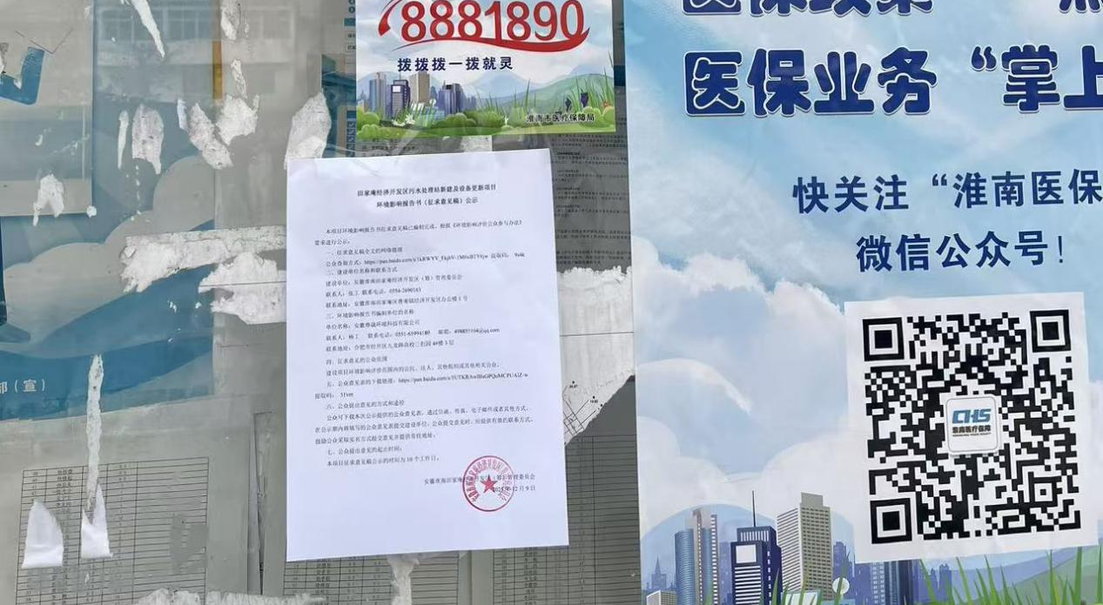
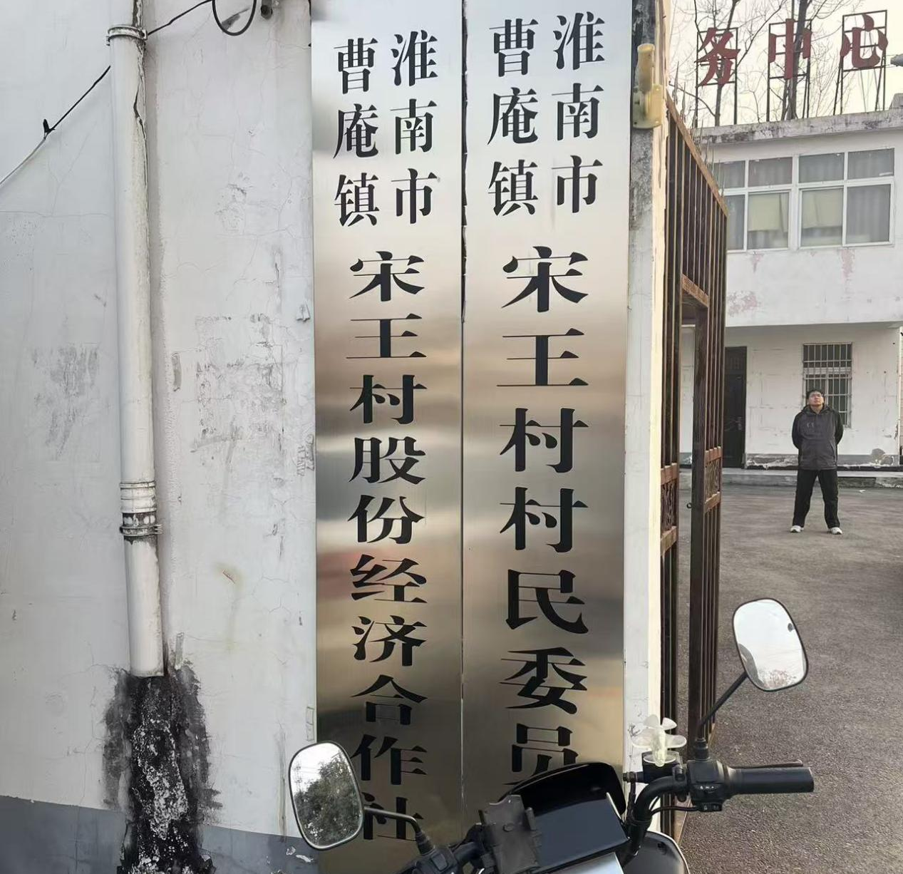
图4a 环境影响报告书征求意见稿宋王村现场张贴照片
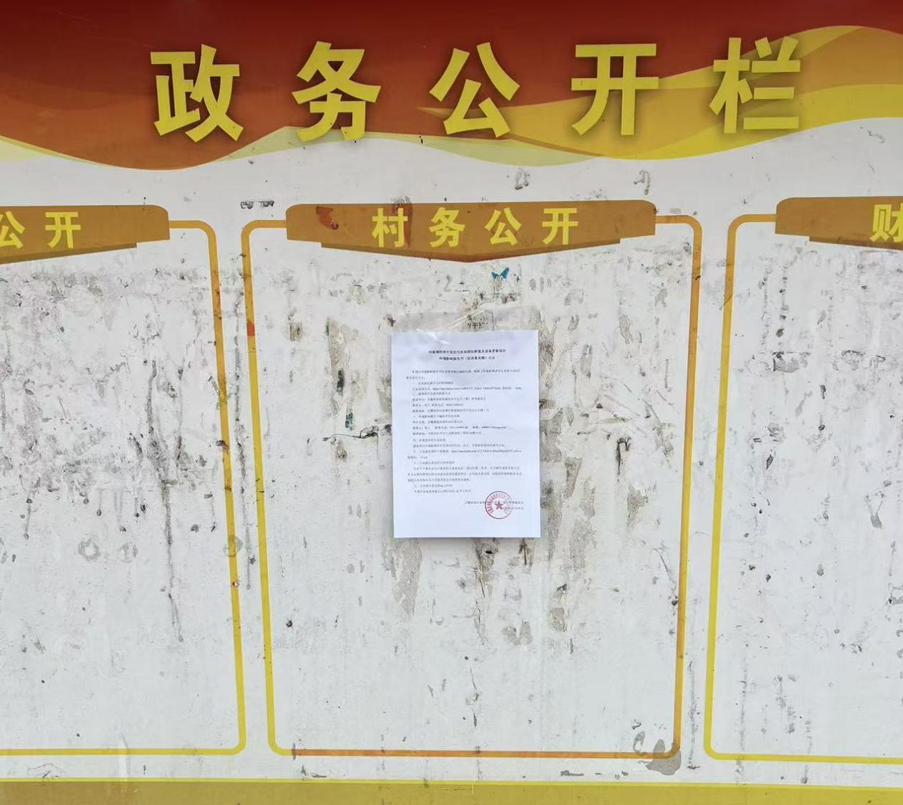
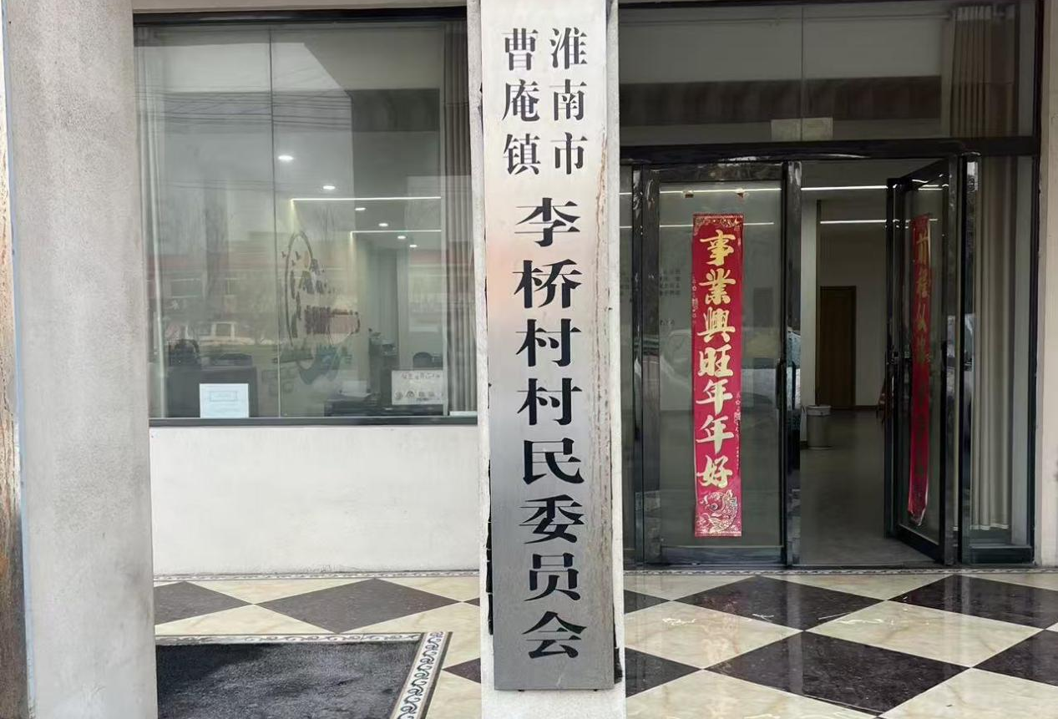
图4b 环境影响报告书征求意见稿李桥村现场张贴照片
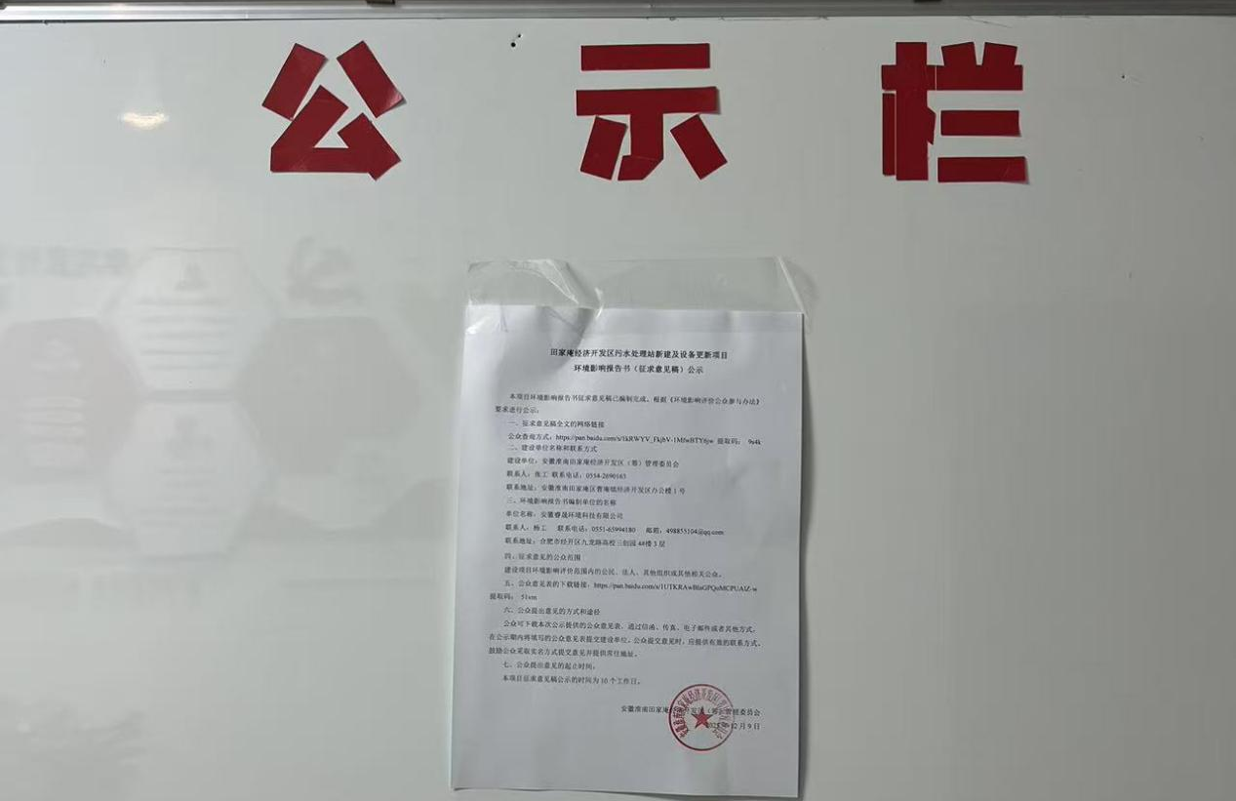
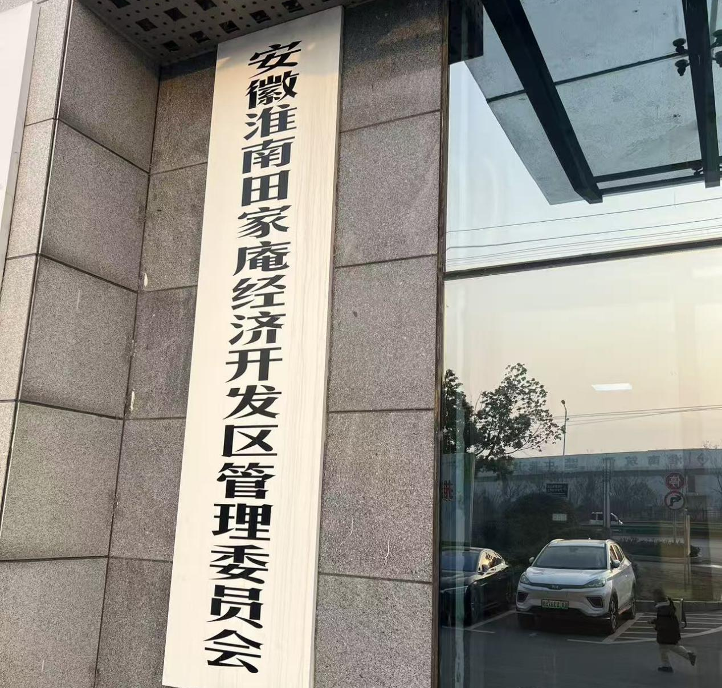
图4c环境影响报告书征求意见稿安徽淮南田家庵经开区管委会现场张贴照片

3.3查阅情况
项目环境影响报告书征求意见稿公示的公示，在李桥村、宋王村、安徽淮南田家庵经济开发区管理委员会设置了报告书征求意见稿查阅场所，欢迎感兴趣的公众现场查阅。
在本次环境影响报告书征求意见稿公示期间，未有公众抵达查阅场所进行现场查阅。

3.4公众提出意见情况
项目按照《环境影响评价公众参与办法》要求公示了公众参与的方式、途径等信息，项目整个环境影响评价公众参与公示期间，未通过上述途径收到相关反馈意见。

4其他公众参与情况
本项目未采取深度公众参与。

5公众意见处理情况

5.1 公众意见概述和分析
本项目网络和报纸公示期间未收到公众的意见反馈。

5.2 公众意见采纳情况
公众参与公示期间未收到相关公众的意见反馈。

6报批前公开情况
无。

7其他

7.1 存档备查情况
目前，我单位存档了《田家庵经济开发区污水处理站新建及设备更新项目环境影响报告书（送审稿）》，以备生态环境主管部门查询。

8诚信承诺
诚信承诺函
我单位已按照《办法》要求，在田家庵经济开发区污水处理站新建及设备更新项目环境影响报告书编制阶段开展了公众参与工作，在环境影响报告书中充分采纳了公众提出的与环境影响相关的合理意见，对未采纳的意见按要求进行了说明，并按照要求编制了公众参与说明。
我单位承诺，本次提交的《田家庵经济开发区污水处理站新建及设备更新项目环境影响评价公众参与说明》内容客观、真实，未包含依法不得公开的国家秘密、商业秘密、个人隐私。如存在弄虚作假、隐瞒欺骗等情况及由此导致的一切后果由安徽淮南田家庵经济开发区(筹)管理委员会承担全部责任。

承诺单位：安徽淮南田家庵经济开发区(筹)管理委员会
承诺时间：2026年3月26日

9附件
附件1：建设项目首次公示内容
田家庵经济开发区污水处理站新建及设备更新项目(一期)环境影响评价第一次公示

根据《中华人民共和国环境影响评价法》《环境影响评价公众参与办法》的要求，安徽准南田家庵经济开发区(筹)管理委员会将对“田家庵经济开发区污水处理站新建及设备更新项目(一期)”进行环境影响评价公示工作，以便了解社会公众对本项目的态度以及对本项目环境保护方面的意见和建议。公示内容如下：
一、建设项目的名称及概要
项目名称：田家庵经济开发区污水处理站新建及设备更新项目(一期)项目
建设单位：安徽淮南田家庵经济开发区(筹)管理委员会
建设地点：本次评价针对田家庵经济开发区污水处理站(南区)，建设地点位于安徽淮南市田家庵区曹庵镇合淮路西侧淮南现代产业园区内，东侧为G206国道(合淮路)，北侧距离将新高速出入口约2km，设计能力日处理园区工业污水3000吨。主要建设机房、沉淀池、反应池，泵房、加药车间、工艺设备安装及尾水排放管涵的铺设等处理构(建)筑物、处理设施、配套工程等；对现有污水处理站进行设备更新。尾水排放达到《城镇污水处理厂污染物排放标准》(GB18918-2002)一级A标准。
二、项目建设单位及其联系方式
项目建设单位：安徽淮南田家庵经济开发区(筹)管理委员会
联系地址：安徽淮南田家庵区曹庵镇经济开发区办公楼1号联系人：张工
联系方式：0554-2690163
环评单位：安徽睿晟环境科技有限公司
联系地址：合肥市经开区九龙路高校三创园4#楼3层
联系人：杨工
联系电话：0551-65994180
电子邮箱：47449423@qq.com
三、环境影响评价工作程序及主要工作内容
环境影响评价工作程序：分为三个阶段，第一阶段为准备阶段，第二阶段为正式工作阶段，第三阶段为报告书编制阶段。
主要工作内容：研究及分析有关文件，环境现状调查，项目分析，影响预测和评价，环境保护措施评价，环境影响评价结论。
- 公众提出意见的主要方式业等与项目环评无关的意见或者诉求不属于项目环评公参内容。
- 提交公众意见表的方式和途径
公众可以在公众参与信息公布后，以信函、传真、电子邮件或者按照有关公告要求的其他方式，向建设单位或者其委托的环境影响评价机构提交书面意见。公示期限为自公示之日起十个工作日。
安徽淮南田家庵经济开发区(筹)管理委员会
2025年9月25日
附件2：建设项目征求意见稿公示内容
本项目环境影响报告书征求意见稿已编制完成。根据《环境影响评价公众参与办法》要求进行公示：
一、征求意见稿全文的网络链接
公众查询方式：https://pan.baidu.com/s/1kRWYV_FkjbV-1MfwBTY6jw 提取码： 9s4k
二、建设单位名称和联系方式
建设单位：安徽淮南田家庵经济开发区（筹）管理委员会
联系人：张工 联系电话：0554-2690163
联系地址：安徽淮南田家庵区曹庵镇经济开发区办公楼1号
三、环境影响报告书编制单位的名称
单位名称：安徽睿晟环境科技有限公司
联系人：杨工 联系电话：0551-65994180 邮箱：498855104@qq.com
联系地址：合肥市经开区九龙路高校三创园4#楼3层
四、征求意见的公众范围
建设项目环境影响评价范围内的公民、法人、其他组织或其他相关公众。
- 公众意见表的下载链接：https://pan.baidu.com/s/1UTKRAwBlaGPQoMCPUAlZ-w 提取码： 51vm
六、公众提出意见的方式和途径
公众可下载本次公示提供的公众意见表，通过信函、传真、电子邮件或者其他方式，在公示期内将填写的公众意见表提交建设单位。公众提交意见时，应提供有效的联系方式。鼓励公众采取实名方式提交意见并提供常住地址。
七、公众提出意见的起止时间：
本项目征求意见稿公示的时间为10个工作日。

安徽淮南田家庵经济开发区（筹）管理委员会
2025年12月9日

附件3：建设项目环境影响评价公众意见调查表
建设项目环境影响评价公众意见表

填表日期 年 月 日
项目名称 | 田家庵经济开发区污水处理站新建及设备更新项目
一、本页为公众意见
与本项目环境影响和环境保护措施有关的建议和意见（注：根据《环境影响评价公众参与办法》规定，涉及征地拆迁、财产、就业等与项目环评无关的意见或者诉求不属于项目环评公参内容） | （填写该项内容时请勿涉及国家秘密、商业秘密、个人隐私等内容，若本页不够可另附页）
二、本页为公众信息
（一）公众为公民的请填写以下信息
姓 名
身份证号
有效联系方式
（电话号码或邮箱）
经常居住地址 |  | 省市县（区、市）乡（镇、街道）村（居委会）村民组（小区）
是否同意公开个人信息  （填同意或不同意） |  | （若不填则默认为不同意公开）
（二）公众为法人或其他组织的请填写以下信息
单位名称
工商注册号或统一社会信用代码
有效联系方式
（电话号码或邮箱）
地 址 |  | 省市县（区、市）乡（镇、街道）路号
注：法人或其他组织信息原则上可以公开，若涉及不能公开的信息请在此栏中注明法律依据和不能公开的具体信息。

